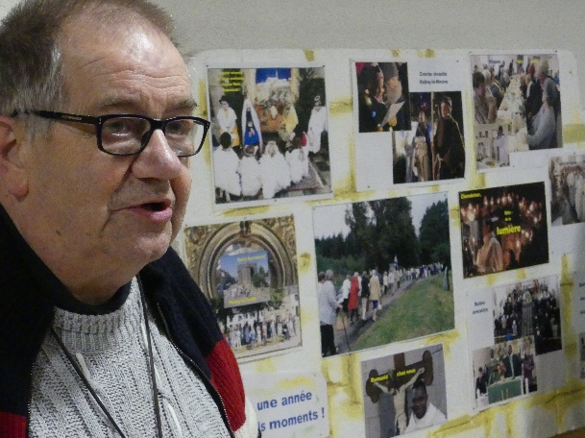
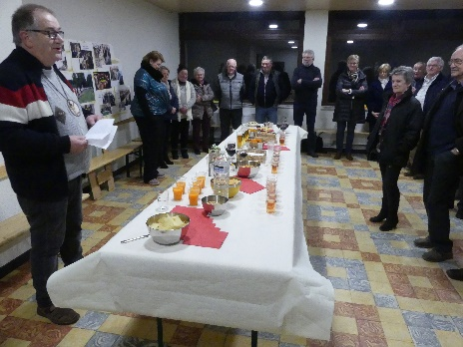
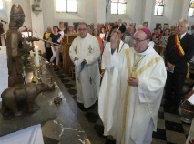
Vœux 2020
C’est à la Maison Saint-Roch,
que nous sommes réunis
ce vendredi 24 janvier 2020
pour la présentation
traditionnelle des vœux.
C’est l’occasion de se réjouir
des activités diverses
de notre Unité Pastorale Entre Ardenne et Gaume.
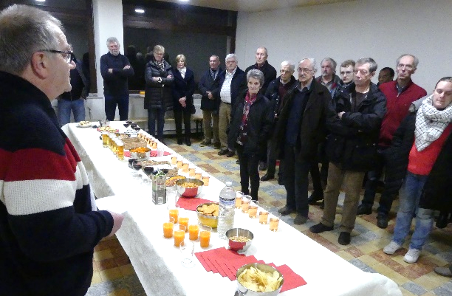
« Nous sommes en mission ! »
nous rappelle notre Doyen.
Les engagements sont variés :
catéchistes, sacristains, lecteurs, fabriciens, …
( Certains coiffent d’ailleurs plusieurs chapeaux ! )
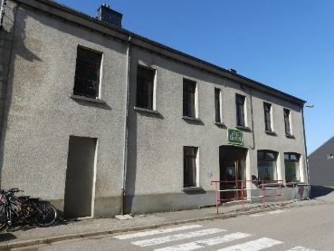
Dans l’unité,
nous chantons,
nous servons,
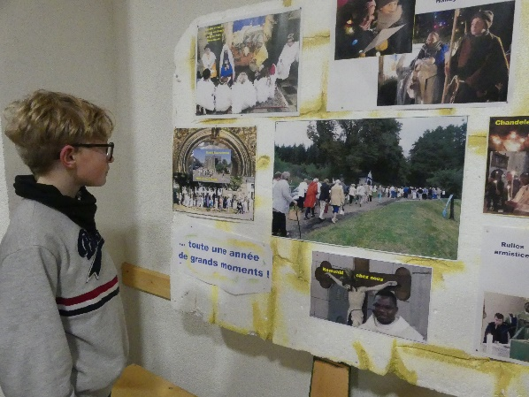
nous décorons,
nous fleurissons,
nous visitons les malades,
nous portons le « Signe »…
Que de signes de bonne santé dans l’Unité !
Nous élaborons des projets,
Nous proposons, nous évaluons, nous avançons…
en nos 3 défis :
- attention aux jeunes,
- accueil des nouveaux venus,
- rendre la liturgie plus vivante
C’est l’occasion de rendre grâce pour l’année écoulée,
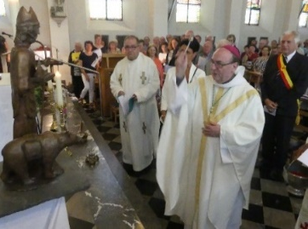
de rappeler tous les « grands moments »
qui l’ont jalonnée :
… 15 jours avec Marie,
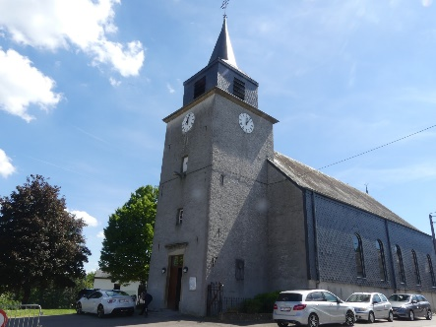
Procession du 15 août,
Inauguration de cette Maison Saint-Roch,
... diverses eucharisties festives de « Secteur »,
200 ans de l’église de Rulles…
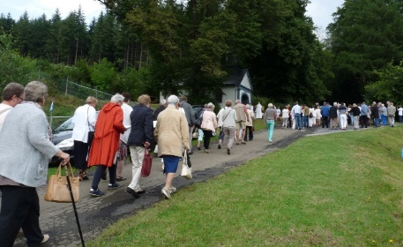

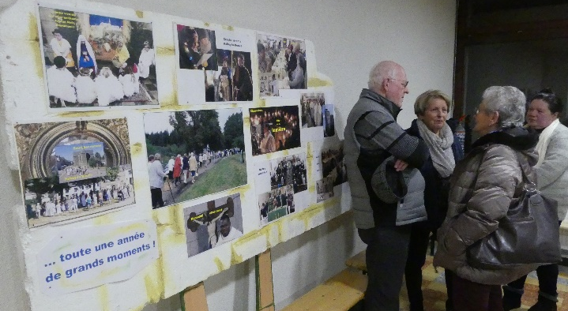
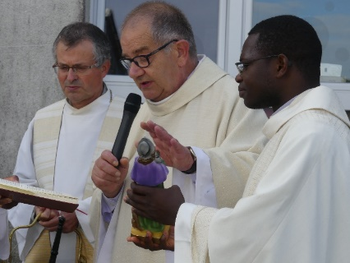
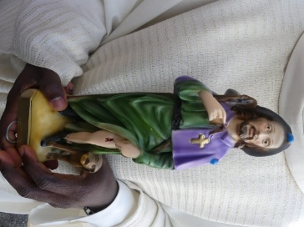

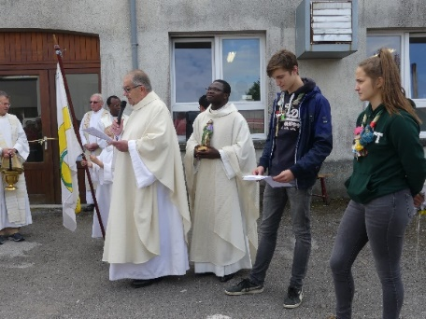

Occasion aussi de jeter un coup d’œil sur l’avenir :
bientôt la Chandeleur,
la neuvaine à Notre-Dame de Lourdes,…
l’ordination et les prémices
de Quentin Collin, le 6 juillet…
… Dans l’Unité,
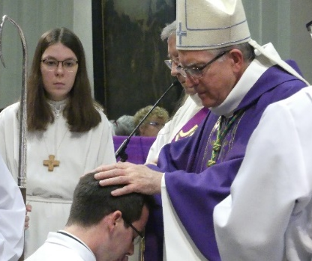
nous nettoyons, nous préparons, nous servons :
Wendy et ses enfants,
des hommes et des femmes dévoués
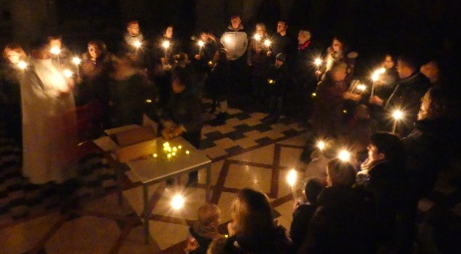
présentent diverses douceurs,
du salé et du sucré,
des boissons variées,
bière, vin blanc et vin rouge, jus de fruit…
Nous partageons, nous échangeons,
nous apprenons à mieux nous connaître…
« Santé, en cette nouvelle année,
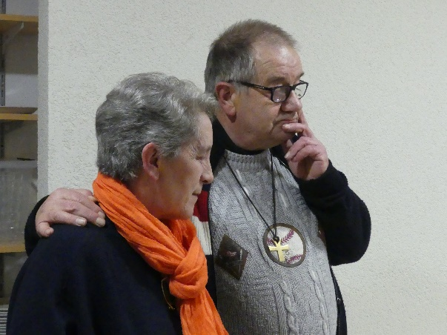
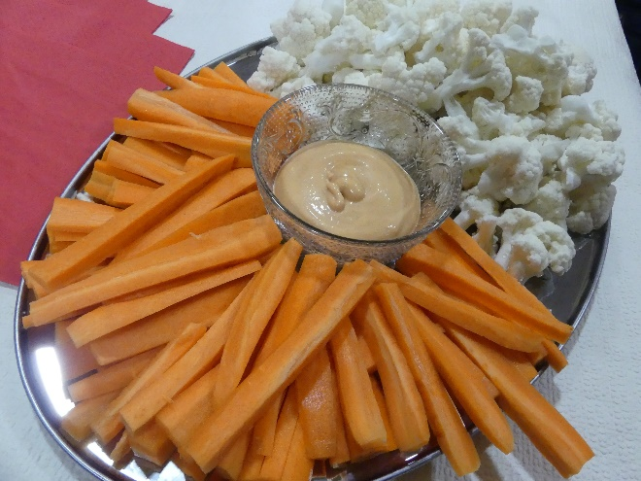
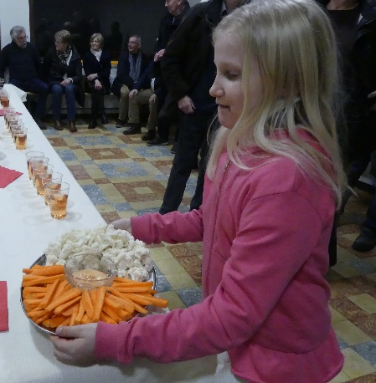
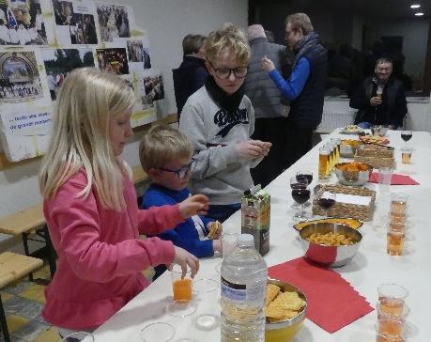
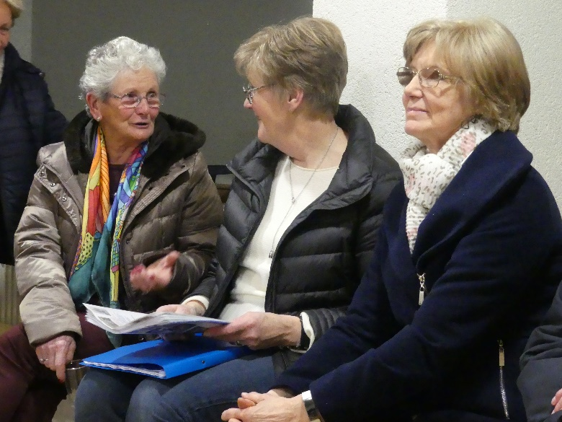
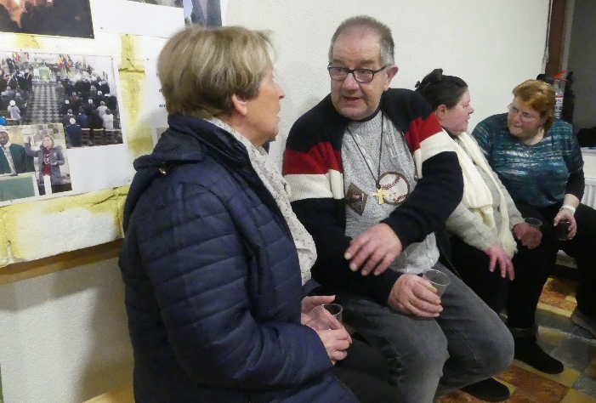
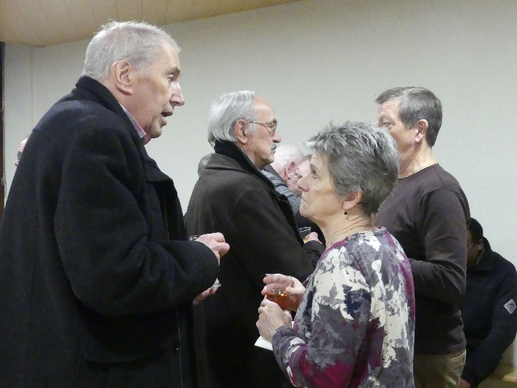
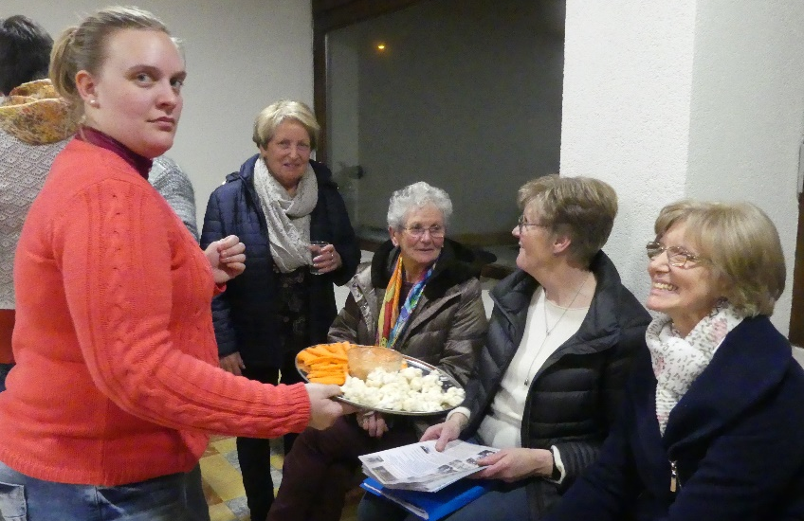
santé de corps et de cœur ! »

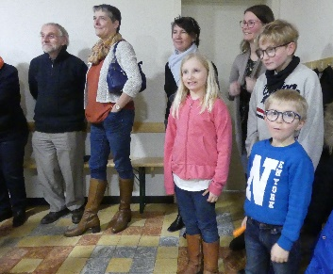

frère Robert

